NGHIÊN CỨU VÀ TỐI ƯU HÓA PROMPT ENGINEERING TRONG HỌC TẬP
Tác vụ thực hiện: Giải thích Khái niệm: Proof of Work - PoW trong Blockchain
1. Phân tích tác vụ học tập và mục tiêu
- Bản chất tác vụ: Khái niệm "Proof of Work" (Bằng chứng công việc) là một khái niệm mang tính liên ngành, giao thoa giữa Khoa học máy tính, Mật mã học và Kinh tế học vĩ mô.
- Mục tiêu học tập: Người học cần hiểu được bản chất kỹ thuật (tại sao nó an toàn) nhưng không bị ngợp bởi các thuật ngữ chuyên ngành dày đặc, đồng thời nắm được bức tranh toàn cảnh về ứng dụng của nó.
- Thách thức lớn nhất: * Sự trừu tượng: Nếu giải thích quá học thuật, người học sẽ dễ bỏ cuộc.
  - Sự hời hợt: Nếu giải thích quá đơn giản bằng các phép ẩn dụ thông thường, người học sẽ bị hiểu sai bản chất kỹ thuật (ví dụ: nhầm lẫn giữa việc "giải toán" đơn thuần và việc "tìm chuỗi hash hợp lệ").
  - Ảo tưởng của AI (Hallucination): AI có xu hướng trộn lẫn PoW với Proof of Stake (PoS) nếu không được định hướng rõ ràng.

2. Xây dựng các phiên bản Prompt

2.1. Phiên bản 1: Prompt Cơ bản (Simple Prompt)
"Giải thích cho tôi khái niệm Proof of Work trong Blockchain là gì."

2.2. Phiên bản 2: Prompt Cải tiến (Structured Prompt)
"Hãy giải thích khái niệm Proof of Work (PoW) trong công nghệ Blockchain.
- Đối tượng người đọc: Sinh viên năm nhất ngành Công nghệ thông tin, đã biết cơ bản về dữ liệu nhưng chưa sâu về mật mã.
- Cấu trúc bài viết: Định nghĩa ngắn gọn -> Nguyên lý hoạt động (bằng các bước rõ ràng) -> Ưu và nhược điểm -> Một ví dụ thực tế.
- Yêu cầu: Không dùng từ ngữ quá hàn lâm, hãy giữ giọng văn khách quan và dễ hiểu."

2.3. Phiên bản 3: Prompt Nâng nâng cao (Advanced Prompt - Kết hợp Role-play, Chain-of-Thought và Few-shot)
"Role: Bạn là một Giáo sư Khoa học Máy tính xuất sắc tại MIT, nổi tiếng với khả năng biến các khái niệm mật mã học cực kỳ phức tạp thành những bài giảng dễ hiểu, cuốn hút nhưng vẫn đảm bảo tính chính xác tuyệt đối về mặt kỹ thuật.
Context: Tôi là một sinh viên đang tự học Blockchain và đang bị kẹt ở khái niệm Proof of Work (PoW). Tôi cần hiểu sâu bản chất chứ không muốn đọc những định nghĩa sáo rỗng trên mạng.
Task: Hãy giải thích PoW theo phương pháp tư duy từng bước (Chain-of-Thought) và sử dụng kỹ thuật ẩn dụ (Analogy).
Few-shot Example (Mẫu tư duy mong muốn): Khi giải thích về 'Hàm băm - Hash function', thay vì nói 'Nó là hàm toán học một chiều chuyển đầu vào thành chuỗi cố định', tôi đã giải thích: 'Nó giống như việc bạn xay một quả táo thành sinh tố. Bạn nhìn ly sinh tố thì không thể ghép lại thành quả táo ban đầu (tính một chiều), nhưng nếu đưa đúng quả táo đó vào máy xay, bạn luôn nhận được ly sinh tố có vị và màu sắc y hệt (tính nhất quán)'.
Workflow/Instructions:
- The Core Hook (Phép ẩn dụ cốt lõi): Đưa ra một phép ẩn dụ trong đời sống thực tế để minh họa cho việc 'tại sao phải tốn công sức để chứng minh một việc'.
- Technical Breakdown (Mổ xẻ kỹ thuật theo từng bước): Giải thích quy trình các thợ đào tìm Số Nonce để đạt được chuỗi Hash có số lượng số 0 ở đầu theo yêu cầu của mạng lưới. Hãy giải thích tư duy logic tại sao việc này lại tốn năng lượng.
- The 'Why it matters' (Tại sao nó an toàn?): Giải thích cơ chế chống gian lận (tấn công 51%) bằng cách liên hệ với chi phí kinh tế.
- Summary Table: Tạo một bảng tóm tắt gồm 3 dòng: Khái niệm kỹ thuật | Phép ẩn dụ tương đương | Ý nghĩa thực tế."
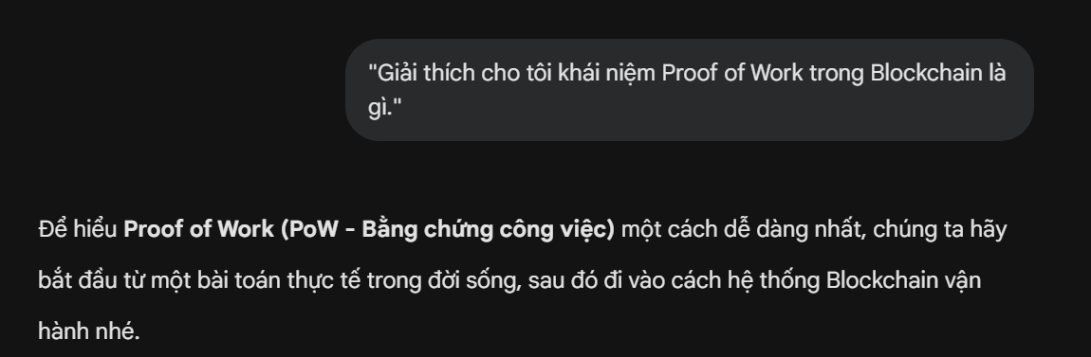
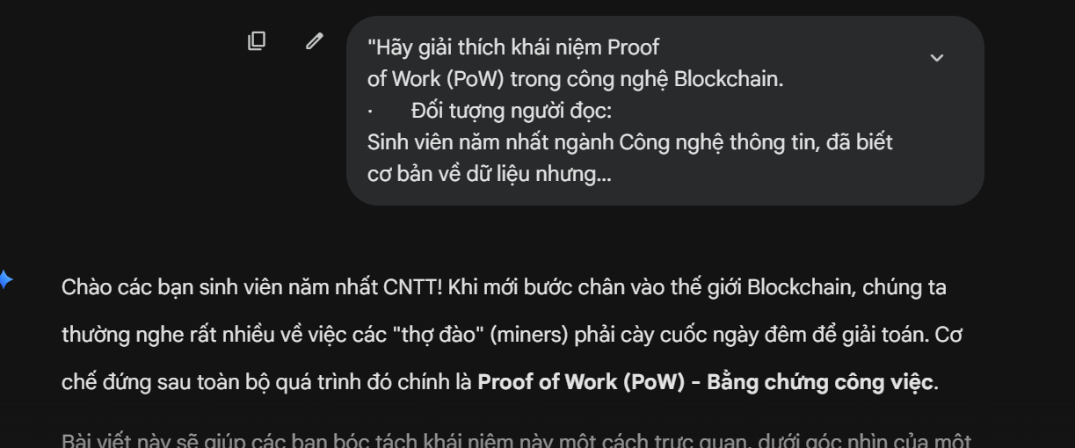

3. Thử nghiệm và So sánh kết quả
Tiêu chí đánh giá | Kết quả Prompt Cơ bản (V1) | Kết quả Prompt Cải tiến (V2) | Kết quả Prompt Nâng cao (V3)
Độ dài & Cấu trúc | Ngắn (2-3 đoạn), viết liền mạch thành một khối văn bản lớn. | Trung bình, chia làm các mục lớn (Ưu/Nhược điểm, Ví dụ) rõ ràng. | Dài, cấu trúc lớp lang chặt chẽ từ ẩn dụ đến kỹ thuật chuyên sâu.
Độ chính xác kỹ thuật | Đúng nhưng chung chung. Chỉ nói "giải bài toán" chứ không nói rõ bài toán đó là gì. | Khá tốt. Đã nhắc đến khái niệm "thợ đào" và "năng lượng máy tính". | Xuất sắc. Chỉ rõ cơ chế tìm số Nonce và độ khó của Target Hash, giải thích được cơ chế kinh tế đằng sau bảo mật.
Sự dễ hiểu (Pedagogy) | Thấp. Dùng nhiều từ chuyên ngành không giải thích (như phi tập trung, mật mã). | Trung bình. Khá dễ đọc nhờ có bố cục rõ ràng. | Rất cao. Phép ẩn dụ "Cuộc thi tìm chìa khóa mở ổ khóa có điều kiện" giúp hiểu ngay lập tức bản chất vấn đề.
Khả năng ứng dụng để học | Chỉ hợp để đọc lướt định nghĩa nhanh trong 10 giây. | Hợp để chép vào vở ghi chép môn học. | Hợp để tư duy sâu, chuẩn bị cho các kỳ thi tự luận hoặc thuyết trình.

4. Phân tích hiệu quả Prompt (Tư duy phản biện)
Lý do có sự chênh lệch lớn về chất lượng đầu ra giữa các phiên bản prompt nằm ở các nguyên lý cốt lõi của Prompt Engineering:
- Tại sao Prompt Cơ bản kém hiệu quả? Khi nhận một prompt quá ngắn, AI phải tự "đoán" ngữ cảnh. Do không biết người hỏi là ai (học sinh hay chuyên gia), AI chọn giải pháp an toàn nhất: Trả về một định nghĩa mang tính từ điển. Điều này dẫn đến kết quả bị khô khan và thiếu điểm nhấn.
- Sức mạnh của việc định hình cấu trúc (Prompt Cải tiến): Bằng cách giới hạn đối tượng (Sinh viên năm nhất IT) và cấu trúc (Định nghĩa -> Quy trình -> Ưu/Nhược), chúng ta đã ngăn AI viết lan man. Việc này ép mô hình phải phân bổ dung lượng câu chữ vào đúng những phần người học cần.
- Tại sao Prompt Nâng cao đạt hiệu quả vượt trội?
  - Kỹ thuật Role-play: Việc gán vai "Giáo sư MIT" kích hoạt vùng tri thức cao cấp của mô hình ngôn ngữ lớn, giúp định hình tông giọng (tone of voice) vừa uyên bác vừa dễ hiểu.
  - Kỹ thuật Few-shot (Đưa mẫu): AI học rất tốt qua ví dụ. Khi ta đưa cho nó ví dụ về cách ẩn dụ "Quả táo - Sinh tố", AI hiểu ngay "khẩu vị" của người dùng và áp dụng chính xác tư duy ẩn dụ đó vào phần giải thích PoW (ví dụ: biến việc tìm Hash thành việc tìm chìa khóa).
  - Chain-of-Thought (Từng bước): Yêu cầu AI đi qua 4 bước cụ thể buộc nó phải suy luận logic từ gốc đến ngọn, tránh được hiện tượng bỏ sót các chi tiết kỹ thuật quan trọng như số Nonce hay Target Hash.

5. Tổng hợp nguyên tắc và mẹo viết Prompt hiệu quả
Từ kết quả thực nghiệm trên, chúng ta có thể rút ra "Công thức vàng" để viết prompt cho bất kỳ tác vụ học tập nào:
Công thức R-C-A-I (Role - Context - Action - Instruction)
- R (Role) - Đóng vai: Luôn cho AI một danh phận chuyên gia (ví dụ: "Bạn là một nhà sử học", "Bạn là một gia sư IELTS 8.5").
- C (Context) - Ngữ cảnh: Cung cấp thông tin nền về bạn (ví dụ: "Tôi đang chuẩn bị thi học kỳ", "Tôi là người mới bắt đầu từ con số 0").
- A (Action) - Hành động cốt lõi: Định nghĩa rõ nhiệm vụ (ví dụ: "Hãy giải thích", "Hãy thiết kế bảng", "Hãy tìm lỗi sai").
- I (Instruction/Constraint) - Chỉ dẫn và Giới hạn: Đây là phần quan trọng nhất để tạo sự khác biệt.
  - Mẹo 1: Hãy yêu cầu AI sử dụng phương pháp "Chain-of-Thought" bằng câu lệnh: "Hãy suy nghĩ và giải thích từng bước một".
  - Mẹo 2: Định hình định dạng đầu ra (Output format). Hãy yêu cầu AI sử dụng Bảng biểu (Table), Danh sách dấu chấm (Bullet points) hoặc In đậm (Bold) các từ khóa quan trọng để tăng tính trực quan khi học tập.
  - Mẹo 3: Sử dụng kỹ thuật Few-shot (đưa ra ít nhất 1 ví dụ mẫu về câu trả lời bạn mong muốn) nếu bạn cần AI viết theo một văn phong hoặc cấu trúc đặc biệt.
Người thực hiện báo cáo: Nguyễn Minh Hằng
Ngày thực hiện: 17/05/2026

